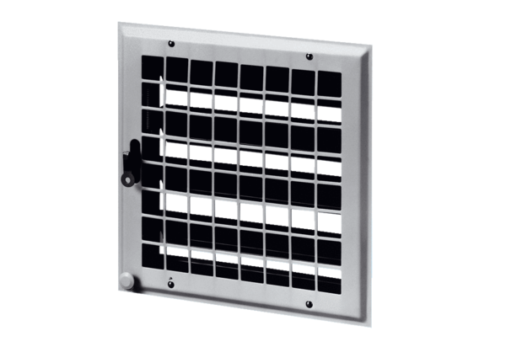Fermeture intérieure MCV 35Unité de conditionnement : 1 pièceGamme: C
Numéro de référence : 0151.0054Fabricant : MAICO

